Tworzenie animowanych GIFów.
W ćwiczeniu tym wykonamy animowany napis. Po otwarciu Gimpa tworzymy nowy obraz (Plik -> Nowy) i ustalamy szerokość i wysokość obrazka (w tym przykładzie ustawiamy rozmiar 650x100 px).

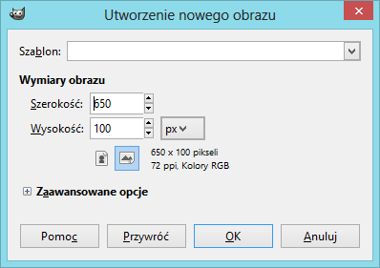

Tworzenie tła nie jest konieczne ale w przykładzie jest wstawione niebieskie tło o nieco mniejszych rozmiarach niż cały obrazek. Animowane GIFy to najczęściej banery reklamowe na stronach WWW, krótkie filmy humorystyczne itp. Takie animacje mają niewielką rozdzielczość gdyż muszą błyskawicznie ładować się na stronach WWW, więc tworząc GIFa nie powinniśmy przesadzać z jego rozdzielczością.
W jaki sposób tworzymy animację?
W programie GIMP animacja tworzona jest z warstw utworzonych w danym pliku. Jeżeli chcemy stworzyć animowany napis to każda litera tekstu musi znaleźć się na oddzielnej warstwie. Chcąc animować dowolny napis musimy stworzyć kilka warstw. Na poniższym rysunku widzimy warstwę tła oraz warstwę z pierwszą literą tekstu GIMP.

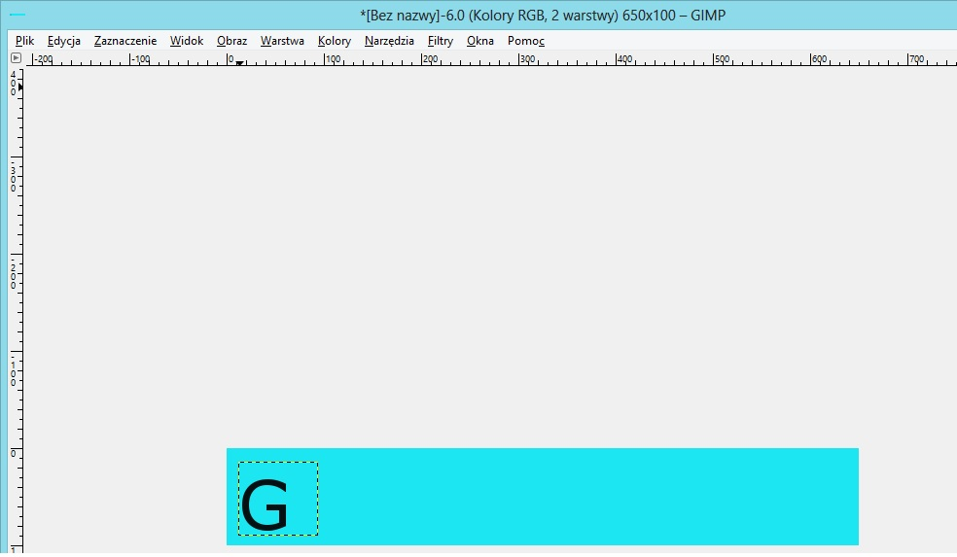
Kolejne warstwy dodajemy poprzez użycie narzędzia dodawania tekstu.
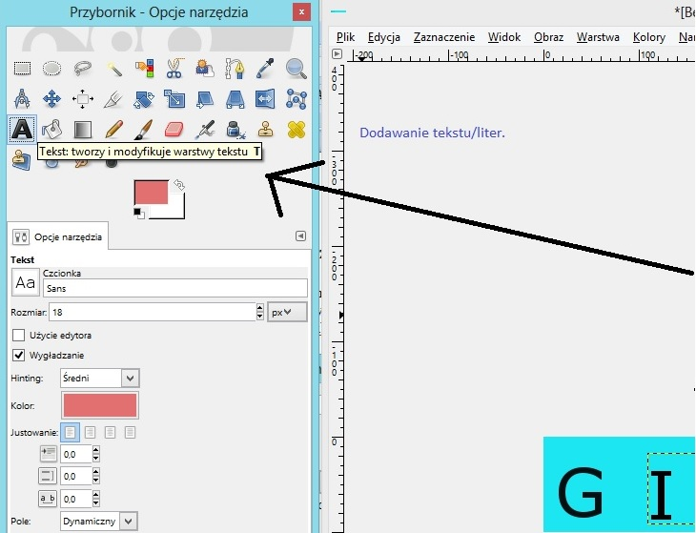
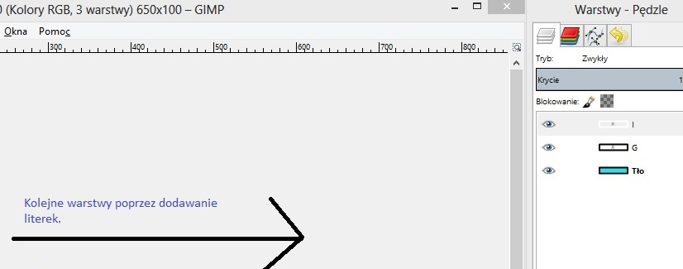

Jeżeli mam już stworzony napis GIMP, wchodzimy w zakładkę FILTRY/ANIMACJA/Optymalizuj dla formatu Gif.
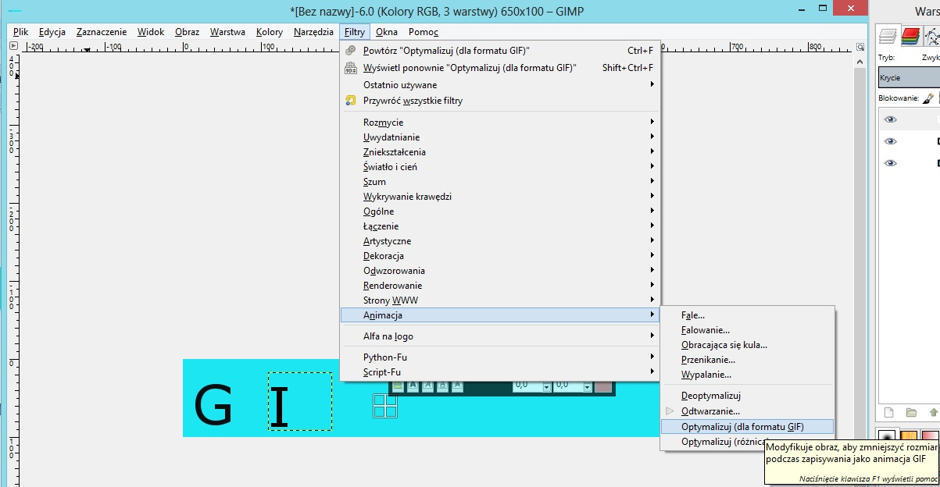
Następnie wchodzimy w zakładkę plik/wyeksportuj do…
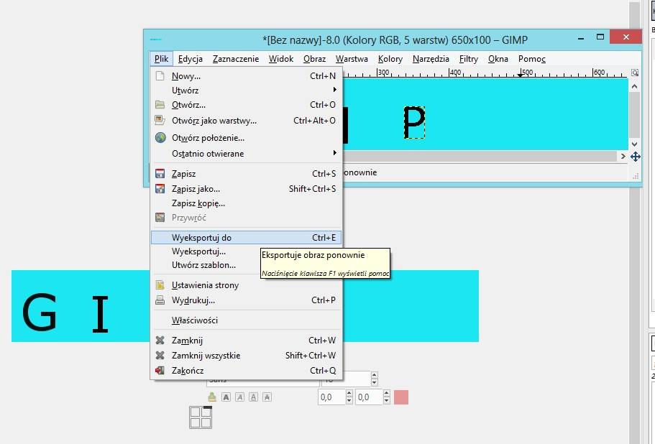

Projekt eksportujemy do formatu GIF. Następnie zaznaczamy opcje „Jako animacja” , „powtarzanie w nieskończoność” a opóźnienie ustawiamy na 600 milisekund.
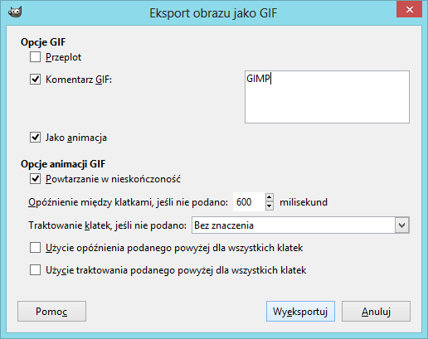
Właśnie udało Ci się stworzyć swój animowany tekst typu GIF. BRAWO. Możesz go odtworzyć i zobaczyć swój projekt.

